通过USB安装系统步骤
说明：
通过USB方式可以快速安装Appway的系统OS。该方法不保留原有的系统配置，是对Appway的系统重新安装。

步骤：

首先制作U盘
1、准备1个空白U盘
2、网上下载1ksa0b_Nbc.iso
3、用winISO将该文件解压到U盘

然后修改Bios设置的硬盘启动顺序，让系统通过U盘启动。未来机器缺省就设置U盘启动，就不需要修改。
1、首先给设备接上显示器和USB键盘，插上U盘
2、开机按Del键，进入Bios设置
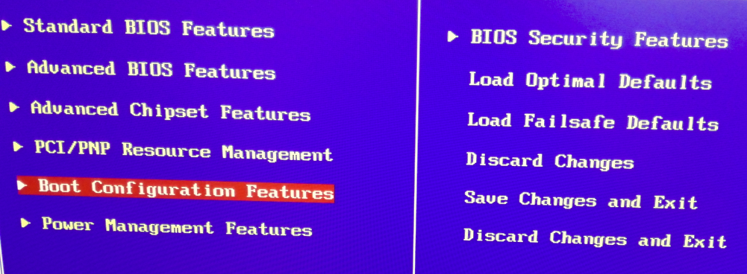
3、进入Boot Configuartion Features
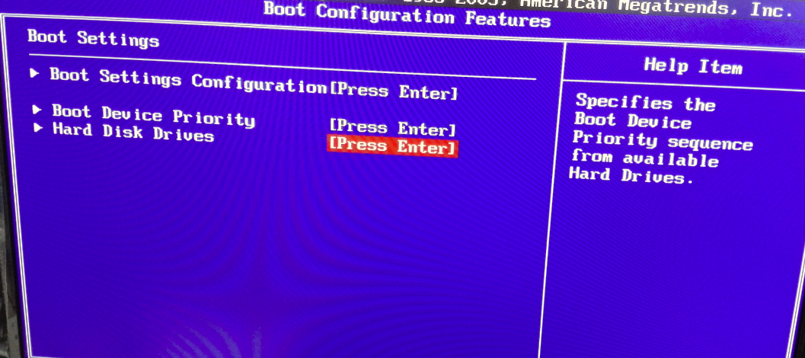
4、设置为U盘启动

下一步，通过U盘启动，重做系统
1、从U盘启动后，进入选项界面。该选项界面可以通过串口或者显示器看到。
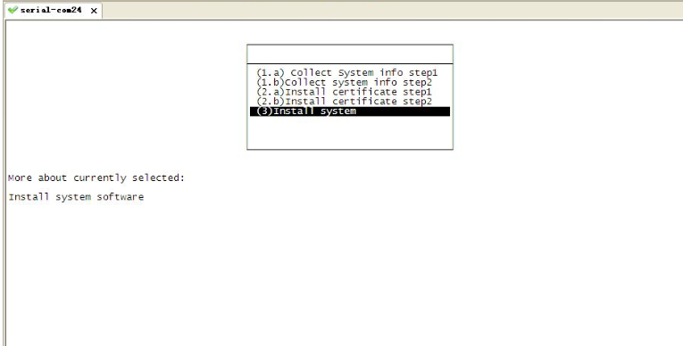
选择3 install system
2、进入slax登陆界面，输入root
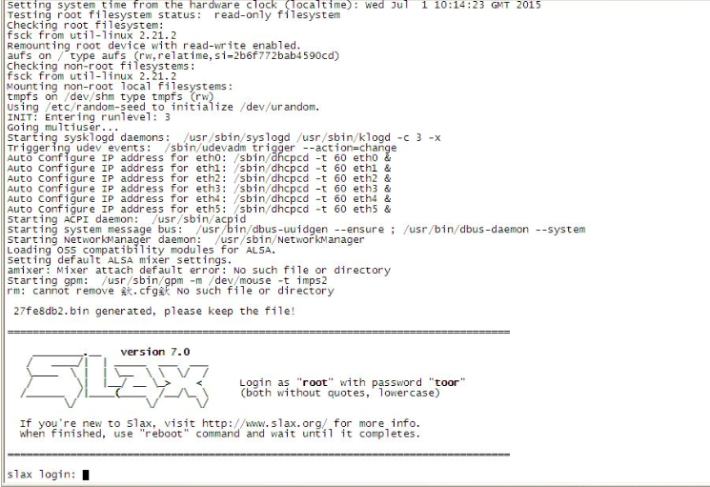
3、登陆后，输入source install.csh
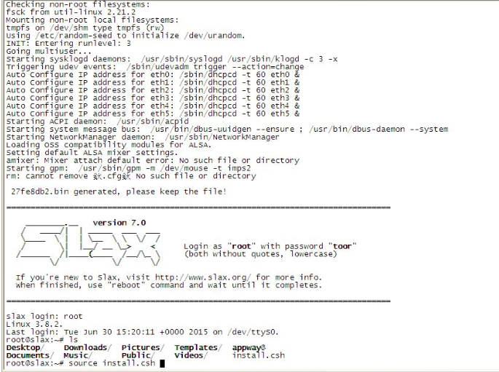
4、开始安装系统，完成安装后，重启机器，拔掉U盘，Appway就可以正常工作了。

